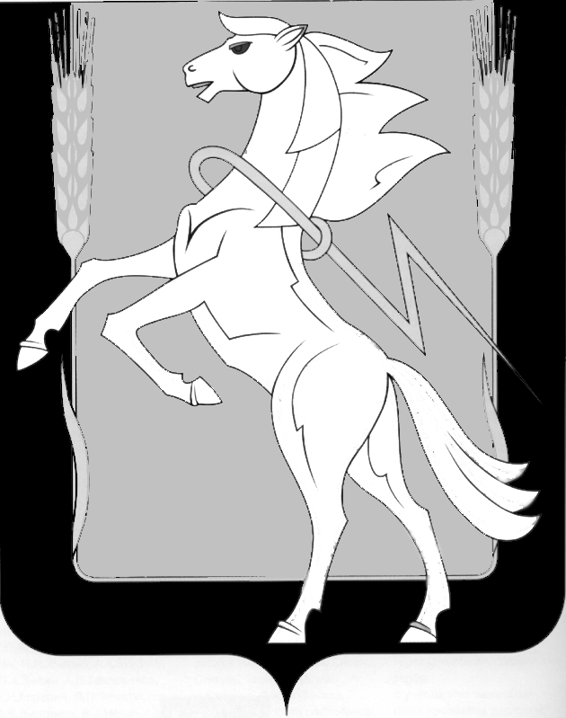

**СОВЕТ ДЕПУТАТОВ МИРНЕНСКОГО СЕЛЬСКОГО ПОСЕЛЕНИЯ СОСНОВСКОГО МУНИЦИПАЛЬНОГО РАЙОНА ЧЕЛЯБИНСКОЙ ОБЛАСТИ**

ЧЕТВЕРТОГО СОЗЫВА

**Р Е Ш Е Н И Е (проект)**

от марта 2021 года №_

Об утверждении Правил регулирования

численности не имеющих владельцев животных

на территории Мирненского сельского поселения

В соответствии с Федеральным законом от 06 октября 2003г. №131-ФЗ «Об общих принципах организации местного самоуправления в Российской Федерации», Федеральным законом от 27 декабря 2018г. №498-ФЗ "Об ответственном обращении с животными и о внесении изменений в отдельные законодательные акты Российской Федерации", Уставом Мирненского сельского поселения, Правилами благоустройства территории муниципального образования Мирненского сельского поселения Сосновского муниципального района (утв. решением Совета депутатов Мирненского сельского поселения от  27.04.2017г. №13) Совет депутатов Мирненского сельского поселения

**РЕШАЕТ:**

1. Утвердить прилагаемые Правила регулирования численности не имеющих владельцев животных на территории Мирненского сельского поселения.

2. Обнародовать настоящее решение в порядке, предусмотренном Советом депутатов Мирненского сельского поселения, и разместить на официальном сайте органов местного самоуправления Мирненского сельского поселения в сети "Интернет".

3. Настоящее решение вступает в силу со дня подписания.

4. Контроль за исполнением настоящего решения возложить на заместителя Главы администрации Мирненского сельского поселения А.С. Ветрова.

|  |  |
| --- | --- |
| Председатель Совета депутатов  Мирненского сельского поселения  ______________ А.В. Белобородов  М.п. | Глава  Мирненского сельского поселения  ____________ А.Н. Новокрещенов  М.п. |

Утверждены

решением Совета депутатов

Мирненского сельского поселения

от марта 2021 года №_

Правила

регулирования численности не имеющих владельцев животных на территории

Мирненского сельского поселения

*Общие положения*

* 1. Настоящие Правила регулирования численности не имеющих владельцев животных на территории Мирненского сельского поселения (далее Правила) разработаны в соответствии с Федеральным [законом](consultantplus://offline/ref=5D5D6D7957DA3ECD2F1EC390C5A6B2E3A61E580EB845A256524B827841z9IBI) от 06.10.2003г. №131-ФЗ "Об общих принципах организации местного самоуправления в Российской Федерации", Федеральным [законом](consultantplus://offline/ref=5D5D6D7957DA3ECD2F1EC390C5A6B2E3A61F5D0EBC41A256524B827841z9IBI) от 30.03.1999г. №52-ФЗ "О санитарно-эпидемиологическом благополучии населения", [Законом](consultantplus://offline/ref=5D5D6D7957DA3ECD2F1EC390C5A6B2E3A619590EBA45A256524B827841z9IBI) Российской Федерации от 14.05.1993г. №4979-1 "О ветеринарии", Законом Челябинской области от 08.02.2019г. №890-ЗО «О регулировании отношений в области обращения с животными в Челябинской области», в целях усиления профилактических мероприятий по предупреждению заболеваний животных бешенством и другими болезнями, упорядочивания содержания собак и кошек и создания условий, исключающих возможность причинения ими вреда здоровью людей, а также с целью создания благоприятного экологического климата в Мирненском сельском поселении .
  2. В целях настоящих Правил используются следующие основные понятия:

- не имеющее владельца животное - животное, не принадлежащее определенному владельцу или владелец которого неизвестен;

- жестокое обращение с животным - обращение с животным, которое привело или может привести к гибели, увечью или иному повреждению здоровья животного (включая истязание животного, в том числе голодом, жаждой, побоями, иными действиями), нарушение требований к содержанию животных, установленных федеральными законами и иными нормативными правовыми актами Российской Федерации (в том числе отказ владельца от содержания животного), причинившее вред здоровью животного, либо неоказание при наличии возможности владельцем помощи животному, находящемуся в опасном для жизни или здоровья состоянии;

- приют для животных - имущественный комплекс, специально оборудованный и предназначенный для передержки, размещения и содержания безнадзорных животных;

- передержка безнадзорных животных - совокупность действий, осуществляемых в приютах и направленных на поддержание надлежащих условий жизнедеятельности не имеющих владельцев животных, включая учет, оказание ветеринарной помощи, стерилизацию (кастрацию), умерщвление не имеющих владельцев животных, а также утилизацию и уничтожение биологических отходов не имеющих владельцев животных;

- отлов не имеющих владельцев животных - мероприятия по регулированию численности не имеющих владельцев животных.

1.3. Настоящие Правила распространяются на работы по отлову не имеющих владельцев животных, а также транспортировке их в стационар для возвращения под опеку жителям и организациям или размещению в пункте временного содержания (приюте) и устанавливают различные требования (технические, санитарно-гигиенические и др.) к работам по отлову не имеющих владельцев животных, а также транспортировке их в стационар для возвращения под опеку жителям и организациям или размещению в пункте временного содержания (приюте).

1.4. Настоящие Правила обязательны к выполнению всеми предприятиями и организациями независимо от форм собственности, организационно-правовой формы и ведомственной принадлежности, осуществляющими отлов не имеющих владельцев и бродячих животных, транспортировку их в стационар и возвращение под опеку жителям и организациям или размещение в пункте временного содержания (приюте) (далее – организации по отлову).

1.5. Организация по отлову должна быть укомплектована необходимыми специалистами, оборудованием и средствами для осуществления деятельности по отлову не имеющих владельцев животных, транспортировке их в стационар и размещению в пункте временного содержания (приюте).

1.6. Регулирование численности не имеющих владельцев животных должно учитывать биологические закономерности и социально-нравственные аспекты и отвечать требованиям гуманности и современным технологиям, исключающим убийство животных и жестокое обращение с ними.

*2. Порядок отлова не имеющих владельцев животных*

2.1. Отлов не имеющих владельцев животных, а также транспортировку их в стационар для возвращения под опеку жителям и организациям или размещение в пункте временного содержания (приюте) осуществляют организации по отлову, определяемые органами местного самоуправления, наделенные соответствующими полномочиями на основании договоров, заключенных в установленном действующим законодательством порядке.

2.2. Отлов не имеющих владельцев животных производится в целях обеспечения безопасности граждан и возвращения животных их владельцам.

2.3. Отлову подлежат не имеющие владельцев животные, находящиеся на улицах и в иных общественных местах без сопровождающих лиц (кроме животных, находящихся на привязи).

2.4. Запрещается жестокое обращение с не имеющими владельцев животными при их отлове, транспортировке и содержании.

2.5. Отлов не имеющих владельцев животных осуществляется с использованием специально оборудованных транспортных средств для перевозки отловленных не имеющих владельцев животных и специальных технических приспособлений, не травмирующих животных при отлове.

Отлов не имеющих владельцев животных производится при помощи специальных средств временной иммобилизации, сеток, ловушек, пищевых приманок, используемых при отлове животных. Использование при отлове не имеющих владельцев животных приспособлений, которые травмируют животных (проволочных петель, крюков и прочего), не допускается.

Не допускается отстрел не имеющих владельцев животных из любого вида огнестрельного оружия, кроме случаев самообороны и экстренной защиты граждан.

2.6. При отлове не имеющих владельцев животных запрещается:

а) проводить отлов не имеющих владельцев животных в присутствии детей, в местах массового скопления людей, за исключением случаев, когда животное представляет общественную опасность, в том числе имеет явные признаки заболевания бешенством;

б) присваивать отловленных животных, а также продавать (передавать) их частным лицам или организациям;

в) изымать животных из квартир, с территории частных владений без согласия собственников (владельцев) животных или постановления суда;

г) отстреливать не имеющих владельцев животных из стрелкового оружия;

д) производить отлов животных, оставленных на привязи у магазинов, аптек, предприятий коммунально-бытового назначения и т.п.;

е) использовать методы отлова, фармакологические препараты и вещества, запрещенные к применению нормативными правовыми актами Российской Федерации;

2.7. Организация по отлову проводит инструктаж работников и выдает им удостоверения на право отлова не имеющих владельцев животных, которые предъявляются по первому требованию гражданам.

Работники организации по отлову не должны состоять на учете в психоневрологическом и наркологическом диспансерах.

2.8. Отлов не имеющих владельцев животных осуществляется в соответствии с графиком отлова, на основании заявок администрации сельского поселения, составленных по заявлениям и обращениям граждан, организаций, а также в случаях массового скопления не имеющих владельцев животных.

2.9. Работникам, осуществляющим отлов не имеющих владельцев животных, запрещается изымать животных из квартир, с приусадебных участков, кроме как по решению суда, снимать с привязи животных, временно оставленных у магазинов, аптек и других организаций.

2.10. Организация, занимающаяся отловом, производит доставку отловленных не имеющих владельцев животных в приют либо размещает в пункте временного содержания либо осуществляет кормление и содержание в вольерах.

2.11. Отловленные как не имеющие владельцев животные возвращаются их владельцам на основании заявления с оплатой расходов, связанных с содержанием данных животных.

2.12. В случае отсутствия обращения владельцев животных, отловленных как не имеющие владельцев животные, могут быть переданы заинтересованным организациям или гражданам на основании их заявлений.

2.13. Отловленных не имеющих владельцев животных запрещается содержать в специально оборудованных транспортных средствах для перевозки более 8 часов с момента отлова.

2.14. Руководители организаций обязаны сообщать о нахождении не имеющих владельцев животных на своих территориях в Администрацию сельского поселения и обеспечить беспрепятственный доступ на свою территорию представителям организации, осуществляющей отлов не имеющих владельцев животных.

2.15. Руководители организаций, в том числе предоставляющих жилищно-коммунальные услуги, должны осуществлять мероприятия по ликвидации биологических условий для увеличения популяции не имеющих владельцев животных.

2.16. Информация об отловленных домашних животных является доступной и открытой. Каждый имеет право обратиться в организацию за получением необходимой информации об отловленных домашних животных.

2.17. Не имеющие владельцев и бродячие кошки и собаки, покусавшие человека, а также животные, контакт с которыми повлек обращение за антирабической помощью, подозрительные на заболевание бешенством, должны быть отловлены или иммобилизованы и доставлены для осмотра в соответствующее ветеринарное учреждение.

*3. Транспортировка и содержание не имеющих владельцев животных*

3.1. Транспортировка отловленных не имеющих владельцев животных должна осуществляться на специально оборудованных для размещения животных автомобилях (далее – спецавтомобиль).

3.2. Спецавтомобиль должен быть в технически исправном состоянии.

3.3. Спецавтомобиль для транспортировки отловленных не имеющих владельцев животных должен быть укомплектован набором переносных клеток для кошек и собак.

После отлова животное помещается в индивидуальную клетку, в которой оно загружается в машину, транспортируется, выгружается и доставляется до клетки стационара или приюта.

3.4. При погрузке, транспортировке и выгрузке животных должны использоваться устройства и приемы, исключающие травмы, увечья или гибель животных.

3.5. Спецавтомобиль для транспортировки отловленных не имеющих владельцев животных должен быть оснащен надписью с ясно читаемым названием и телефонным номером организации, осуществляющей отлов не имеющих владельцев животных.

3.6. Не допускается эвтаназия (умерщвление) в спецавтомобиле. В случае, когда животное страдает до такой степени, что нужно принести ему облегчение, транспортировка в стационар осуществляется под наркозом, где ветеринарный врач принимает решение об усыплении нежизнеспособных животных.

3.7. После транспортировки отловленных животных в приют на каждое животное подписывается акт отлова безнадзорного животного и его передачи в стационар или пункт временного содержания (приют).

*4. Стерилизация не имеющих владельцев животных*

4.1. Решение о стерилизации не имеющих владельцев животных принимается ветеринарным специалистом при условии отсутствия у животных трудноизлечимого или неизлечимого заболевания, общего для человека и животного, а также отсутствия агрессии по отношению к человеку.

4.2. После проведения операции по стерилизации проводится вакцинация, на животное надевают ошейник с идентификационной меткой, далее животное подлежит возвращению на прежнее место обитания.

*5. Умерщвление не имеющих владельцев животных*

5.1. Умерщвление не имеющих владельцев животных допускается в следующих случаях:

а) нежизнеспособности животного, если страдания нельзя прекратить иным способом;

б) когда животное представляет общественную опасность;

в) для предотвращения распространения и ликвидации очагов заразных болезней безнадзорных животных;

г) в иных случаях, предусмотренных законодательством РФ.

5.2. Умерщвление не имеющих владельцев животных может проводиться только ветеринарным специалистом при наличии ветеринарного заключения.

5.3. При умерщвлении животного обязательно предварительное отключение его сознания.

Умерщвление животного сразу после доставки в пункт содержания животных допускается только в тех случаях, если необходимо прекратить мучения животного или если оно имеет явные признаки бешенства и неизлечимого заболевания.

5.4. Умерщвление животных должно осуществляться методами, не противоречащими законодательству РФ, вызывающими мгновенную и безболезненную смерть.

*6. Порядок захоронения, утилизации трупов (останков) не имеющих*

*владельцев животных*

6.1. Оборудование и содержание мест для захоронения не имеющих владельцев животных осуществляется в соответствии с ветеринарными и санитарными правилами и нормами.

6.2. Утилизации подлежат трупы (останки) умерших, павших и умерщвленных не имеющих владельцев и бродячих животных.

Утилизация осуществляется специализированной организацией в соответствии с ветеринарно-санитарными правилами.

6.3. Запрещается выбрасывание трупов (останков) животных и их несанкционированное захоронение вне специально отведенных мест.

*7. Ответственность за нарушение настоящих Правил*

Лица, виновные в нарушении настоящих Правил, несут ответственность в соответствии с действующим законодательством Российской Федерации.

Глава Мирненского

сельского поселения А.Н. Новокрещенов